JEUDI 30 AVRIL 2020

MOYENNE ET GRANDE SECTION :
- Se concentrer

- Rituels
Compter à rebours
→MS : de 8 à 0 : « 8 7 6 5 4 3 2 1 0 » avec support bande numérique puis sans support.
→GS : de 12 à 0 : « 12 11 10 9 8 7 6 5 4 3 2 1 0 » avec support bande numérique puis sans support.

Le surcomptage
Cela consiste à compter à partir de n’importe quel nombre.
Exemples : compter à partir de 3 → 3,4,5…etc… à partir de 7 → 7,8,9 ...etc …
Partir de petits nombres et augmenter au fur et à mesure des réussites.
Rappels objectifs de comptage : MS : 15 et GS : 30

« Se repérer dans le temps »:
Document 1 : roue_de_la_journee.pdf ; Document 2 : les moments de la journée_jeu ; Document 3 : les repas de la journée.pdf

Utiliser ces roues jusqu’à ce que votre enfant sache parfaitement ce qui va se passer dans sa journée, puisse le dire sans le support de la roue et puisse classer ces moments dans les grands temps de la journée.
Par exemple : après le petit déjeuner, l’enfant sait ce qu’il va faire. Il peut dire qu’il va se préparer (faire sa toilette, se laver les dents, s’habiller…) et il peut dire qu’il est le matin. Il est capable de nommer les repas de la journée.

- La chanson de l’alphabet :

Objectif : mémoriser la comptine de l'alphabet
- en MAJUSCULES (MS) : https://www.youtube.com/watch?v=5xuZxGirWQI
- en cursives (GS) : https://www.youtube.com/watch?v=S0aUxMAQOOI&t
Passez la vidéo plusieurs fois avec le son, puis sans le son. C'est votre enfant qui doit chanter.
- Memory des nombres :

Variante 3 : cartes mixtes.

- Pigeon vole (suite)

- Le cycle de l’eau :

Faites un rappel de ce qui a été fait les dernières semaines D’abord, tu avais joué avec l’eau en transvasant l’eau d’une bassine à l’autre avec des outils. L’eau coulait parce qu’elle était liquide. Puis tu as transformé l’eau en glace. Elle était solide.
Est-ce que l’eau est toujours liquide ou solide ?
Regarde ces images. Vois-tu de l’eau ? Comment est-elle ? notez ses réponses dans le cahier.
Réponse : sur ces 3 images, il y a de l’eau mais sous une forme différente :

l’eau liquide du lac l’eau solide de la glace( neige) l’eau gazeuse du geyser.
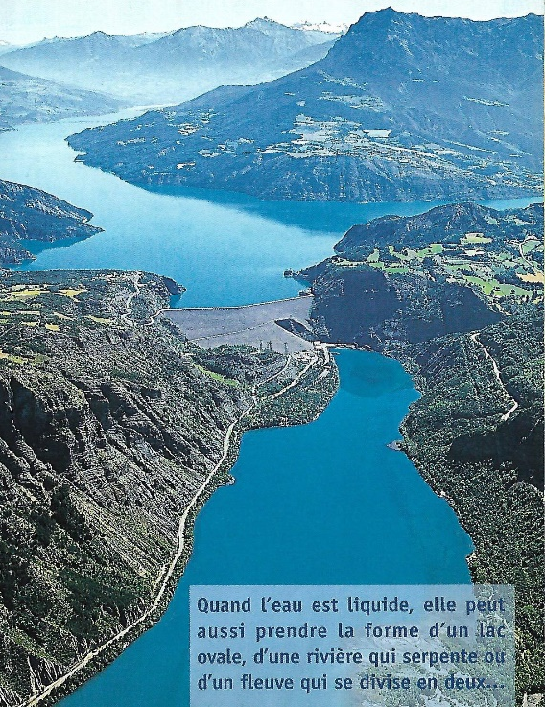
Nous allons maintenant faire des expériences pour transformer l’eau liquide en eau gazeuse.

 | Transformer l’eau liquide en … | MATERIEL | Déroulement
1 | Eau gazeuse | -3 verres | Mettre la même quantité d’eau dans les 3 verres (faire des traits pour visualiser le niveau). Les poser dans des endroits différents : dans le réfrigérateur, dans la cuisine, à l’extérieur (en plein soleil, si possible).  Après quelques heures, observer la hauteur d’eau dans les verres et demander : que s’est-il passé ? Où est partie l’eau qui manque ? Pourquoi ce n’est pas la même chose dans tous les verres ? → noter les réponses dans le cahier.
1 | Eau gazeuse | - 1 casserole  - 1 couvercle sec | Transformer l’eau différemment : que va-t-il se passer si je fais chauffer de l’eau pendant longtemps ? → noter la réponse dans le cahier.  Mettre un peu d’eau dans la casserole et la faire bouillir. Prévenez votre enfant des dangers de l’eau chaude. Ne pas mettre la main au-dessus de la casserole (→ brûlures).  Observez. Que voit-on ? → noter.  Montrer et faites toucher le couvercle en insistant qu’il est sec. Le placer au-dessus de la casserole. Il faut voir le dessous du couvercle→ on voit apparaître des gouttelettes d’eau. D’où vient cette eau alors qu’on n’a pas trempé le couvercle dans l’eau ?  L’eau s’est évaporée de la casserole (elle est devenue un gaz, comme l’air, qu’on l’appelle la vapeur d’eau et s’est reposée ensuite en gouttelettes sur le couvercle.  Vous pouvez laisser toute l’eau s’évaporer.  Sur le cahier, faites dessiner l’expérience et légendez-la avec votre enfant.
2 | Eau gazeuse | - fer à repasser  -cocotte-minute | - Montrez à votre enfant d’autres transformations de l’eau liquide en vapeur d’eau avec un fer à repasser ou une cocotte-minute.  Parlez toujours des dangers de la vapeur d’eau ça brûle aussi !

Pour compléter ce travail, regarder les deux vidéos suivantes :
  - Le trajet d’une goutte d’eau : https://www.youtube.com/watch?v=DOxxxwnN9UQ
  - Le cycle de l’eau : https://www.youtube.com/watch?v=Gq1Y3P8lacw

- Structuration de l'espace : les quadrillages.

- Pour les GS : jeu de la bataille navale

Le but est de trouver tous les navires de l’adversaire.

Pour jouer à la bataille navale, il faut par joueur :
- Une grille de jeu numérotée de 1 à 5 verticalement et de A à E horizontalement
- 2 feutres de couleur différente
- 4 bateaux dessinés par des croix : 1 porte avion (3 cases), 1 croiseur (2 cases) et 2 sous-marins (1 case)

Commencer une partie de bataille navale :
Au début du jeu, chaque joueur place à sa guise tous les bateaux sur sa grille en dessinant des croix avec le 1er feutre. Il n’utilisera plus ce feutre après. Bien entendu, le joueur ne voit pas la grille de son adversaire (séparez les 2 grilles avec un grand livre ouvert ou un carton plié en deux.
Une fois tous les bateaux en jeu, la partie peut commencer. Un à un, les joueurs annoncent une case en donnant le chiffre et la lettre.

Exemple : le joueur dit à voix haute 5D correspondant à la case au croisement du numéro 5 et de la lettre D sur les côtés des grilles.
Si un joueur « tire » sur un navire ennemi, l’adversaire doit le signaler en disant « touché ». Il ne peut pas jouer deux fois de suite et doit attendre le tour de l’autre joueur.
Si le joueur ne touche pas de navire, l’adversaire le signale en disant « raté ». Si le navire est entièrement touché l’adversaire doit dire « touché coulé ».
Pour se souvenir des cases demandées, faire un point à chaque demande avec le 2ème feutre. Si on a touché un bateau adverse, on colorie la case. Il est indispensable de faire cela pour ne pas tirer deux fois au même endroit et donc ne pas perdre de temps inutilement.

Comment gagner une partie de bataille navale
Une partie de bataille navale se termine lorsque l’un des joueurs n’a plus de navires.
Exemples de grilles
 | A | B | C | D | E
1
2
3
4
5

 | A | B | C | D | E
1
2
3
4
5

 | mes bateaux |  | Ses bateaux
 | mes tirs ratés |  | ses tirs ratés
 | mes tirs réussis |  | ses tirs réussis

- Pour les MS :
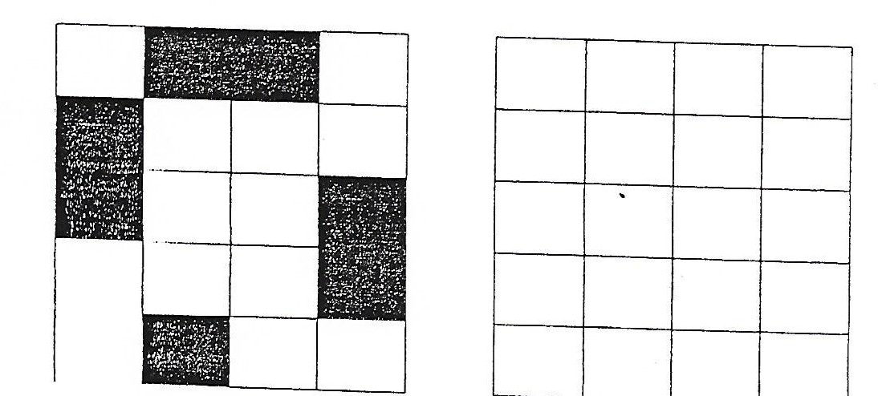
Reproduire les dessins sur le 2ème quadrillage. Les coller dans le cahier.

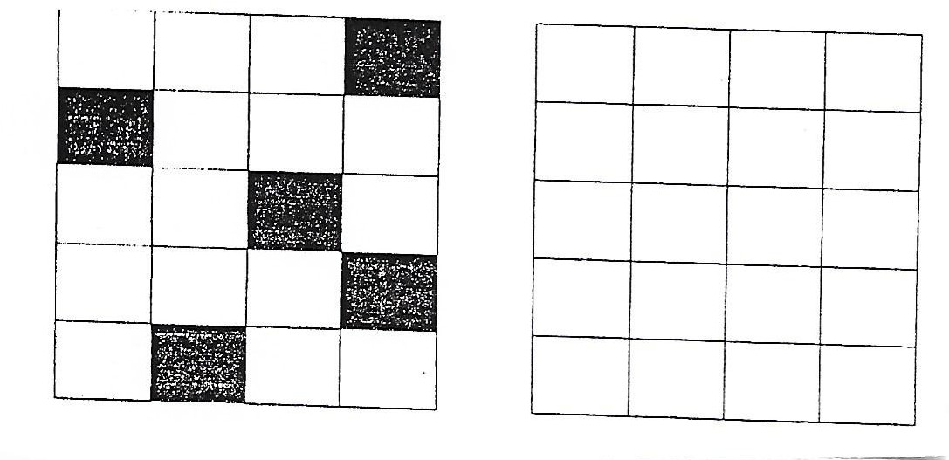
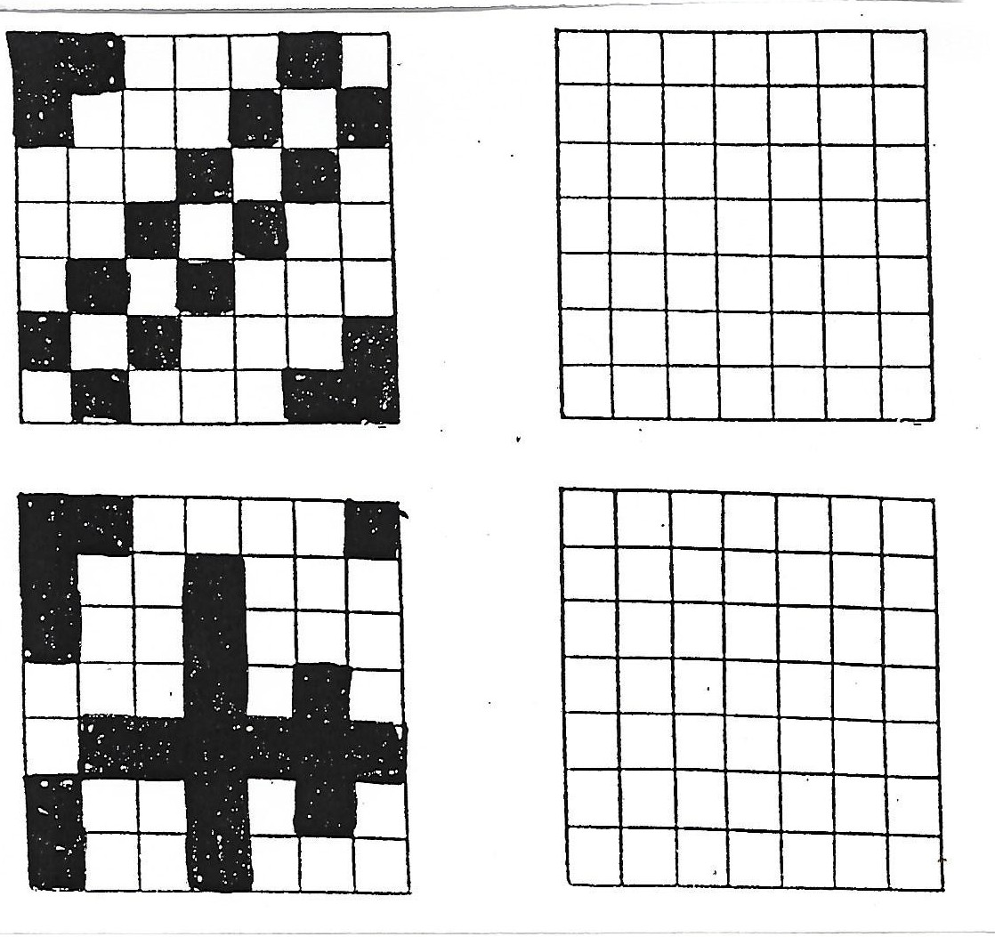
Et plus dur, pour tous :

- Exercices physiques à faire avec votre enfant : https://www.youtube.com/watch?v=d8sIRV39tkg

- Défi du jour

- GS : activités complémentaires avec le CNED

- MS : activités complémentaires inspirées du CNED

- Quelques activités supplémentaires…

- Jouer… à faire semblant lors des temps calmes : LE COIN GARAGE

- Où installer le coin Garage ? Peu importe l’endroit : un petit coin dans le salon ou dans la chambre de votre enfant.
- De quoi avons-nous besoin ?
- De petites voitures
- D’un garage
- Comment fabriquer un garage en carton avec une boîte de céréales ?
- Récupérer une boîte de céréales ou de purée vide (ou autres) et 4 rouleaux de papier toilette vide.
- Découper la boîte pour avoir la forme souhaitée de l’étage.
- Coller les rouleaux de papier aux 4 coins d’une face de la boîte.
- Coller au-dessus des 4 rouleaux le reste de la boîte représentant l’étage du garage.
- Créer une rampe, qui permet de faire glisser les voitures du haut vers le bas avec un morceau de carton.
- Décorer le garage avec des places de parking, des routes, des panneaux…

- Le jeu de l’oie moteur

- Matériel et étapes de fabrication :
- Un plateau de jeu : découper le jeu et le coller sur un carton d’emballage.
- Un seul dé : vous pouvez fabriquer un dé si besoin, en fonction de l’âge de l’enfant.
- Des pions : des petits cailloux, des pièces de légos ou des bouchons feront l’affaire !

- Règles du jeu de l’oie

- Pour démarrer le jeu : Les joueurs sont tous sur la case départ.
- Chacun lance le dé à son tour et avance du nombre de cases indiqué.
- Quand un joueur arrive sur une case, il doit réaliser l’exercice demandé.
- Puis c’est au tour du joueur suivant.
-Le premier joueur qui arrive à la case “arrivée” remporte la partie.

- Plateau de jeu

- La comptine gourmande : à faire au moment des repas

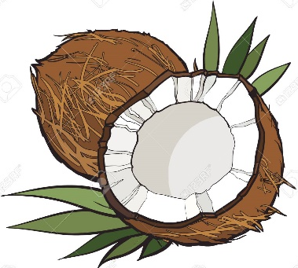
Si m’i di A, m’i manj zanana
Si m’i di E, m’i manj bon pe
Si m’i di I, m’i manj longani
Si m’i di O, m’i manj koko
Si m’i di U, m’i manj la moru
A E I O U

